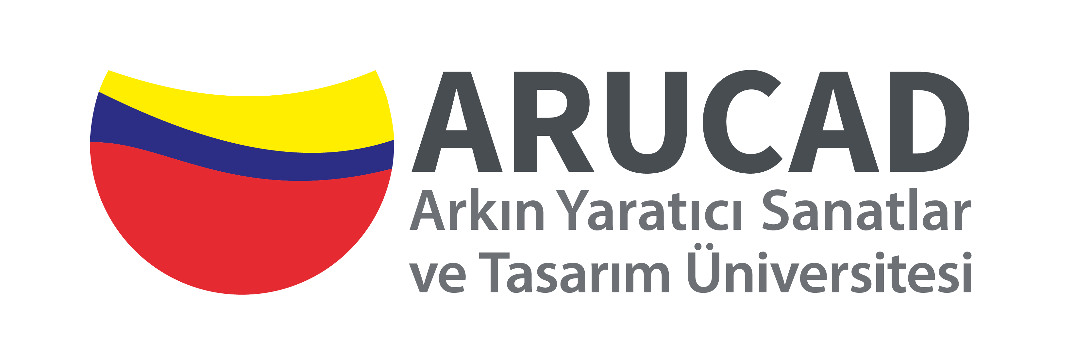

Basın Bülteni

bkz.

Banu K. Zeytinoğlu İletişim

Yeliz TİNGÜR
yelizt@bkziletisim.com
0 541 281 12 05

KIBRIS’IN KALBİNDE
SANATLA YÜKSELEN BİR ÜNİVERSİTE:
ARKIN YARATICI SANATLAR ve TASARIM ÜNİVERSİTESİ (ARUCAD)

Kuzey Kıbrıs’ın tarihi ve kültürel açıdan zengin antik liman kenti Girne’nin merkezinde 2017’de kurulan Arkın Yaratıcı Sanatlar ve Tasarım Üniversitesi (ARUCAD), sanat, tasarım ve iletişim alanlarını disiplinlerarası bir anlayışla buluşturuyor. “Sanat medeniyettir” anlayışını temel alan ARUCAD, yaratıcı, eşitlikçi ve yenilikçi bir öğrenim ortamı sunarak öğrencilerine ve topluma kalıcı kültürel ve entelektüel katkılar sağlamayı amaçlıyor. Temelleri, sanatın evrensel gücünü merkezine alan vizyoner bir yaklaşımla kurucu Erbil Arkın tarafından atılan sanat odaklı tematik vakıf üniversitesinin Mütevelli Heyeti Başkanlığı’nı Yrd. Doç. Dr. Sinan Ş. Arkın; akademik liderliğini ise Rektör Prof. Dr. Asım Vehbi üstleniyor.

Sanat, Tasarım, İletişim ile Müzik ve Sahne Sanatları fakültelerinde toplam 16 lisans, 1 ön lisans, 3 yüksek lisans ve 4 doktora programı sunan Arkın Yaratıcı Sanatlar ve Tasarım Üniversitesi’nin (ARUCAD) eğitim felsefesi, öğrencilerin teoriyle pratiği bütünleştirerek üretim sürecine katılmasını esas alıyor. 25 stüdyo, 17 atölye, 10 laboratuvar ve 3 sahneye sahip olan kampüste öğrenciler, yaratıcı potansiyellerini geliştirme fırsatına sahip oluyor. Ayrıca, 14 öğrenciye 1 akademisyen düşen oran sayesinde bireysel gelişim destekleniyor. Eğitim dilinin çoğunlukla İngilizce olduğu ARUCAD, EAQUALS akreditasyonlu Hazırlık Okulu ve YÖK denkliğiyle uluslararası kalite standartlarını da karşılıyor.

ARUCAD’ın “Öğrenirken üretmek, üretirken öğrenmek” ilkesiyle fark yaratan eğitim modeli, entelektüel birikimi yaratıcı üretimle buluşturmayı esas alıyor. Uygulamaya dayalı bu eğitim anlayışı, öğrencilerin hem teorik bilgi hem de deneyim yoluyla çok yönlü gelişimine katkı sunuyor. Eğitimde sürdürülebilirlik, çeşitlilik ve toplumsal katkı gibi değerleri ön planda tutan kurum, eleştirel düşünen, kültürel duyarlılığı yüksek bireyler yetiştirmeyi amaçlıyor.

Farklı coğrafya ve kültürlerden gelen öğrenci ve akademisyenlerin oluşturduğu çok sesli yapı, kampüs yaşamına olduğu kadar Kıbrıs’ın ve bölgenin sanat ve kültür ortamına da dinamizm katıyor. 55 farklı ülkeden öğrenciye ev sahipliği yapan üniversite, çok kültürlü yapısıyla yalnızca akademik değil, kültürel anlamda da zengin bir kampüs ortamı sunuyor. Uluslararası işbirlikleriyle Domus Academy (İtalya), ESAIL (Fransa), Azerbaycan Devlet Kültür ve Sanat Üniversitesi ve Pakistan’daki Greenwich Üniversitesi gibi prestijli kurumlarla öğrenci ve akademisyen değişimi sağlayan ARUCAD, bu ortaklıklar sayesinde, öğrencilerin farklı kültürlerde üretim ve düşünme yetkinliklerini artırıyor.

Öğrencilerine %100’e varan ve 7 yıl kesintisiz devam eden burs imkânları sunan üniversite, özel yetenek sınavlarıyla yaratıcı bireylerin hayallerine kapı aralıyor. ARUCAD, “Craft Created” adlı sanat ve tasarım mağazasıyla öğrencilerin eserlerini; her akademik dönemde düzenlenen “Student Showcase” sergileriyle ise yaratıcı çalışmalarını sanatseverlerle buluşturuyor.

2021 yılında kurulan ARUCAD Press ve 2018’de faaliyete geçen Araştırma Merkezi ile üniversite, kültürel ve bilimsel üretimi belgeleyerek Kıbrıs’ın hafızasına katkıda bulunuyor.

2017 yılında modern sanatın öncülerinden Auguste Rodin’in ölümünün 100. yılı anısına düzenlenen 34 parçalık Rodin, His Lover & His Friends sergisiyle kapılarını açan ARUCAD, ilk günden itibaren sanatla yaşayan ve üreten bir üniversite olma iddiasını somut olarak ortaya koyuyor. Kuzey Kıbrıs’tan dünyaya açılan bu sanat köprüsü, geleceğin sanatçı ve tasarımcılarını şekillendirmeye devam ediyor.

Bilgi için: arucad.edu.tr

